Памятка по применению гражданами бытовых пиротехнических изделий
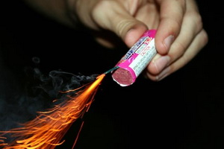
Никогда не ленитесь лишний раз прочитать инструкцию на изделие. Помните, что даже знакомое и обычное на вид пиротехническое изделие может иметь свои особенности. Фитиль следует поджигать на расстоянии вытянутой руки. Зрители должны находиться за пределами опасной зоны, указанной в инструкции по применению конкретного пиротехнического изделия, но не менее 20 м.
Категорически запрещается:

- Держать работающие пиротехнические изделия в руках;
- Наклоняться над работающим пиротехническим изделием и после окончания его работы, а также в случае его несрабатывания;
- Производить запуск пиротехнических изделий в направлении людей, а также в место их возможного появления;
- Применять пиротехнические изделия в помещении;
- Использовать пиротехнические изделия вблизи зданий, сооружений, деревьев, линий электропередач и на расстоянии менее радиуса опасной зоны.

